LESSON  29 | 고급 초6·중2 AI 교실  AI 시대에 사라지는 직업, 새로 생기는 직업  직업이 통째로 사라지기보다, 일의 일부가 자동화되며 모습이 바뀌어요.

 | 학습 목표 이번 시간이 끝나면…
 자동화가 직업을 ‘일 단위’로 바꾼다는 것을 설명할 수 있어요.
AI가 돕기 쉬운 일과 새로 생기거나 커지는 일을 예로 들 수 있어요.
AI 시대에 키우면 좋은 사람만의 힘을 말할 수 있어요.

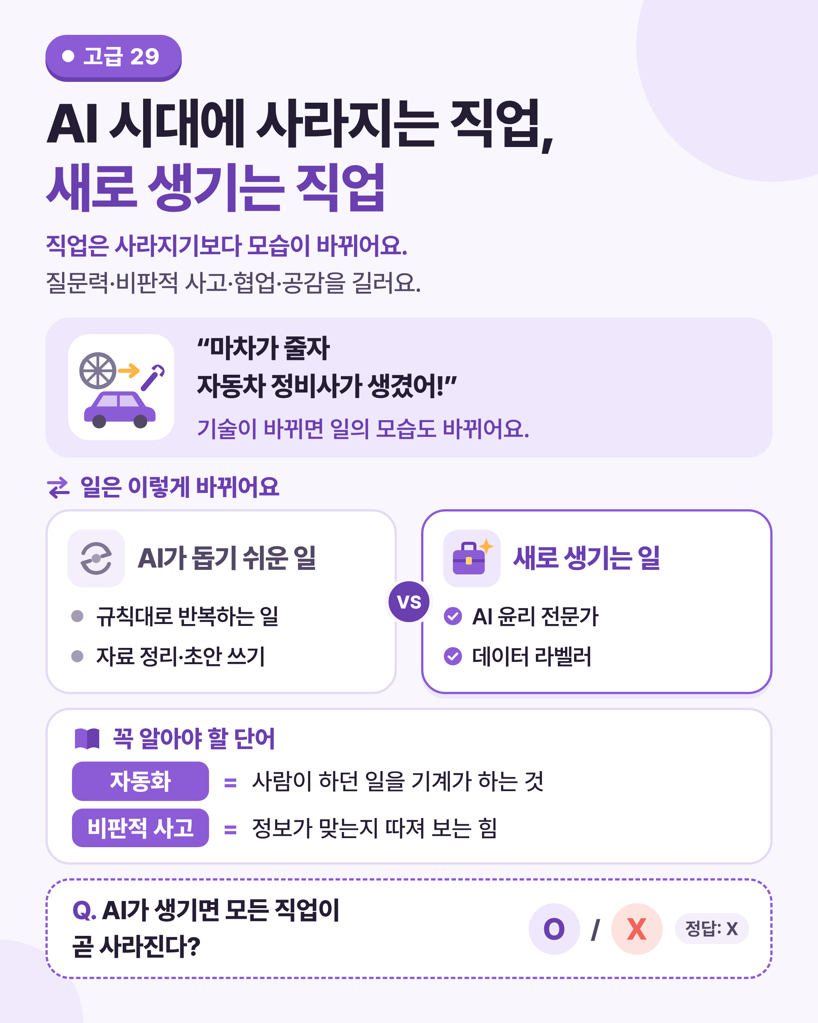
그림 1 한눈에 보는 29강 — AI가 돕기 쉬운 일과 새로 생기는 일을 비교해 보세요.

 | 쉽게 풀어 보기 기술이 바뀔 때 일이 어떻게 바뀌는지, 나는 무엇을 준비할지 알아봐요.

 | 직업은 여러 가지 일의 묶음이에요

사람이 하던 일을 기계가 하게 하는 것을 자동화(automation)라고 해요. 자동화는 보통 직업 전체가 아니라, 직업 안의 일 가운데 일부를 바꿔요.
예를 들어 수의사는 동물 진찰하기, 보호자와 상담하기, 검사 결과 살피기, 진료 기록 쓰기 같은 여러 일을 해요. AI는 검사 사진 살피기나 기록 정리를 도울 수 있지만, 진찰과 상담은 사람이 해요.
그래서 정보가 맞는지 따져 보고 판단하는 비판적 사고(critical thinking) 같은 사람만의 힘이 더 중요해져요.

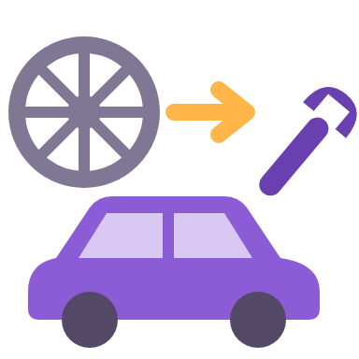 | 마차에서 자동차로 이해해요

자동차가 널리 쓰이면서 마차를 모는 일은 크게 줄었어요. 대신 자동차를 만들고, 고치고, 운전하고, 도로를 설계하는 일이 새로 생겼지요.
바뀌는 동안 일자리를 잃고 힘들었던 사람들도 있었어요.
기술이 바뀌면 일의 모습도 바뀌고, 새로운 것을 배우고 적응하는 힘이 중요해져요.

 | 한 줄 요약
AI가 들어오면 직업이 통째로 사라지기보다, 그 직업 안의 일 가운데 일부가 자동화되면서 일하는 방식이 바뀌는 경우가 많아요. 줄어드는 일도 있지만 새로 생기는 일도 있어요. 그래서 사람만의 힘을 키우는 것이 중요해요.

 | 생활 속에서 바뀌는 일

은행 창구 대신 앱으로 업무를 보고, 마트에는 무인 계산대가 생겼어요. 번역가는 AI 초안을 고치고 다듬는 일을 더 많이 하게 되기도 해요.
새로 생기거나 커지는 일도 있어요. AI가 공정하고 안전한지 점검하는 일, 학습 데이터에 이름표를 붙이는 일, AI에게 일을 잘 맡기는 방법을 만드는 일 같은 것이에요.
어떤 직업이 얼마나 줄고 늘지는 전문가들 사이에서도 예측이 달라요. 확실한 숫자를 내세우는 글은 누가, 어떤 방법으로 예측했는지 확인해요.

미리 보기 뒤에 나오는 ‘직접 해보기 미션’에서 관심 있는 직업의 일을 나눠 봐요.

미리 생각하기 내가 관심 있는 직업 하나를 적고, 그 직업에서 AI가 도울 수 있을 것 같은 일을 하나 적어 보세요.
예: 요리사 → 재료 주문량 계산 돕기

 | 숫자로 보는 29강

사실  1908년  포드 모델 T가 나와 자동차가 널리 퍼지기 시작했어요. 마차를 모는 일은 크게 줄었어요. |  | 예시  5~8개  미션에서 한 직업이 하는 일을 나눠 적을 개수 |  | 예시  4가지 힘  질문력, 비판적 사고, 협업 능력, 공감 능력
사실 = 실제로 있었던 일 · 예시 = 이해를 도우려고 만든 숫자

표로 정리해요 AI가 돕기 쉬운 일과 새로 생기는 일을 정리해요.

 | 그림으로 보는 비교

구분 | 예
AI가 돕기 쉬운 일 | 정해진 규칙대로 반복하는 일, 많은 자료를 빠르게 정리하는 일, 간단한 글이나 번역의 초안 만들기
새로 생기거나  커지는 일 | AI 윤리 전문가(AI가 공정하고 안전한지 점검), 데이터 라벨러(학습 데이터에 이름표 붙이기), 프롬프트 설계(AI에게 일을 잘 맡기는 방법 만들기)

 | AI 시대에 키우면 좋은 힘

힘 | 뜻 | 지금 키우는 방법
질문력 | 좋은 질문을 던지는 힘 | 수업에서 “왜?”를 한 번 더 묻기
비판적 사고 | 정보가 맞는지 따져 보는 힘 | 출처 확인, 교차 확인 습관
협업 능력 | 함께 일하는 힘 | 모둠 활동에서 역할 나누기
공감 능력 | 다른 사람의 마음을 헤아리는 힘 | 친구의 이야기를 끝까지 듣기

생각해 보기 네 가지 힘 가운데 내가 가장 키우고 싶은 힘은 무엇인가요? 까닭과 방법을 적어 보세요.
오늘부터 할 수 있는 작은 방법을 떠올려 봐요.

 | 수의사의 일 8가지를 나눠 본 결과 (예) (예시)

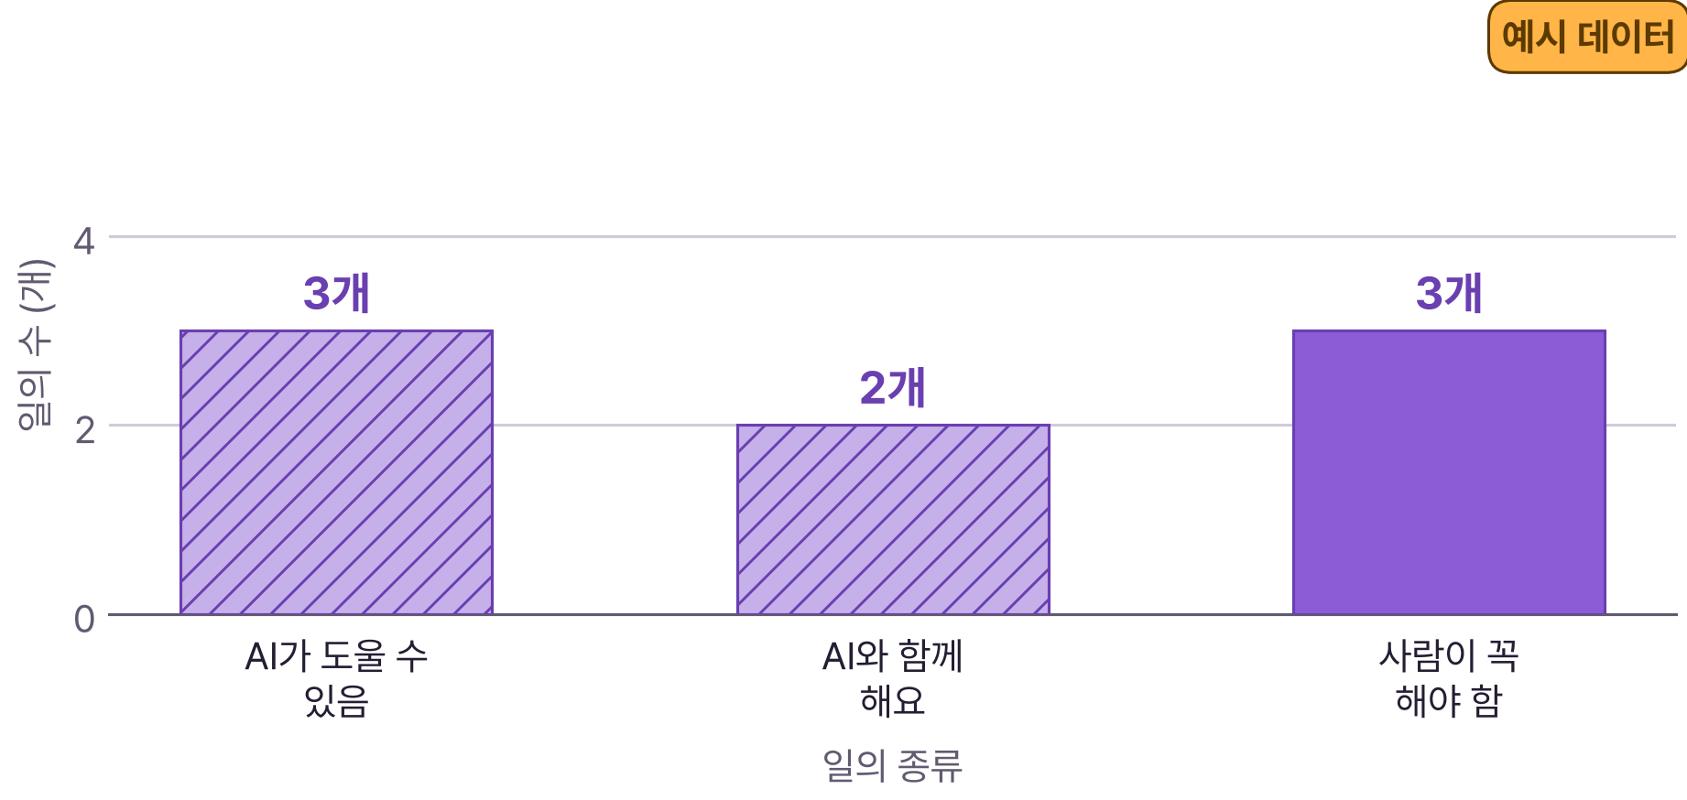
※ 한 학생이 나눠 본 예시예요. 같은 직업도 사람마다 다르게 나눌 수 있고, 실제 직업 변화의 통계가 아니에요.

그래프 읽기 이 학생은 ‘사람이 꼭 해야 함’에 어떤 일을 넣었을까요? 짐작해 적어 보세요.
이 그래프는 예시 데이터예요. 상담, 진찰, 책임 같은 일을 떠올려 봐요.

 | 꼭 알아야 할 단어

자동화  automation | 사람이 하던 일을 기계가 하게 하는 것

비판적 사고  critical thinking | 정보가 맞는지 따져 보고 판단하는 힘

 | 직접 해보기 미션 손과 눈으로 직접 확인해 봐요.

관심 직업의 일 나눠 보기
관심 있는 직업 하나를 골라, 그 직업이 하는 일을 5~8개로 나눠 적어 보세요. (예: 수의사 → 동물 진찰하기, 보호자와 상담하기, 검사 결과 살피기, 진료 기록 쓰기…)
1 관심 있는 직업을 고르고, 하는 일을 표에 하나씩 적어요.
2 일마다 ‘AI가 도울 수 있음’ 또는 ‘사람이 꼭 해야 함’에 ○를 해요.
3 그렇게 나눈 이유를 짧게 써요.
※ 가족이나 아는 어른께 일하면서 AI를 어떻게 쓰는지 여쭤봐도 좋아요.
내가 고른 직업: ______________
 | 하는 일 | AI 도움 | 사람 꼭 | 이유
일 1
일 2
일 3
일 4
일 5
일 6
 이 직업에서 사람만의 힘이 가장 필요한 일은 무엇인가요?

AI 때문에 새로 생길 것 같은 일 |  | 이 직업을 위해 지금 키울 힘
정리 직업은 사라지기보다 바뀌는 경우가 많아요. 사람만의 힘이 그 바탕이에요.

 | 확인 퀴즈 스스로 풀고, 정답은 마지막 쪽에서 확인해요.

1. O/X AI가 생기면 모든 직업이 곧 사라진다.
 O X

2. 고르기 AI 시대에 키우면 좋은 힘이 아닌 것은?
① 좋은 질문을 던지는 힘
② 다른 사람과 협력하는 힘
③ AI 답을 확인 없이 그대로 믿는 힘

3. 빈칸 사람이 하던 일을 기계가 하게 하는 것을 (이)라고 해요.

4. 쓰기 “10년 뒤 직업의 절반이 사라진다”는 글을 봤어요. 무엇을 확인해야 할까요?

 | 중2 한 걸음 더  예측은 달라도, 분명한 것
앞으로 어떤 직업이 얼마나 줄고 늘지는 전문가들 사이에서도 예측이 서로 달라요. 확실한 숫자를 내세우는 글을 보면 누가, 어떤 방법으로 예측했는지 확인해 봐요.
분명한 것은 AI를 잘 다루는 사람과 함께, AI가 하기 어려운 일을 잘하는 사람이 필요하다는 점이에요. 좋은 질문을 던지는 질문력, 정보를 따져 보는 비판적 사고, 함께 일하는 협업 능력, 다른 사람의 마음을 헤아리는 공감 능력이 그런 힘이에요. 지금 배우는 과목 공부가 이런 힘의 바탕이 돼요.
생각해 봐요: 지금 배우는 과목 하나를 골라, 그 공부가 네 가지 힘 가운데 어떤 힘과 이어지는지 적어 보세요.

용어 정리 이번 시간에 나온 어려운 말을 모았어요.

용어 | 영어 | 쉽게 말하면 | 예시
자동화 | automation | 사람이 하던 일을 기계가 하게 하기 | 무인 계산대
비판적 사고 | critical thinking | 정보가 맞는지 따져 보고 판단하는 힘 | 출처 확인하기
직업 | job | 생계를 위해 꾸준히 하는 일 | 수의사, 요리사
초안 | draft | 처음 대강 만든 글이나 계획 | AI 번역 초안
AI 윤리 전문가 | AI ethicist | AI가 공정하고 안전한지 점검하는 사람 | 편향 점검
데이터 라벨러 | data labeler | 학습 데이터에 이름표를 붙이는 사람 | 사진에 ‘고양이’ 붙이기
프롬프트 설계 | prompt design | AI에게 일을 잘 맡기는 방법 만들기 | 역할·조건·예시 정하기
질문력 | questioning skill | 좋은 질문을 던지는 힘 | “왜 그럴까?”
협업 능력 | collaboration skill | 함께 일하는 힘 | 모둠 역할 나누기
공감 능력 | empathy | 다른 사람의 마음을 헤아리는 힘 | 친구 이야기 들어 주기

정답과 풀이 퀴즈를 다 푼 다음에 확인해요
1. X — 많은 직업은 일부 일이 자동화되면서 모습이 바뀌고, 새로운 일도 생겨요.
2. ③ — AI 답은 늘 따져 보고 확인해야 해요.
3. 자동화(automation) — 무인 계산대도 자동화의 예예요.
4. (예시 답) 누가, 어떤 방법과 자료로 예측했는지, 다른 전문가의 예측과 비교하면 어떤지 확인해요.

